### 7.1.2教师用户对话框图

### （1）教师发布编辑删除课程公告对话框

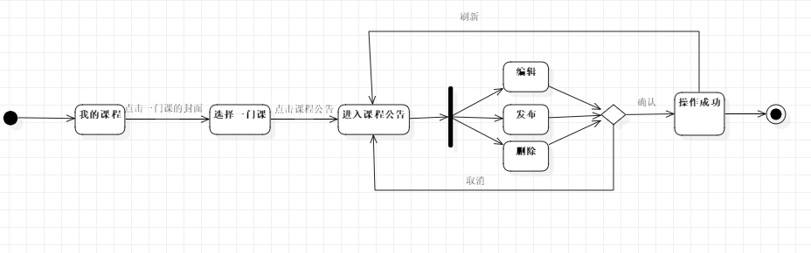

### （2）教师编辑课程介绍对话框

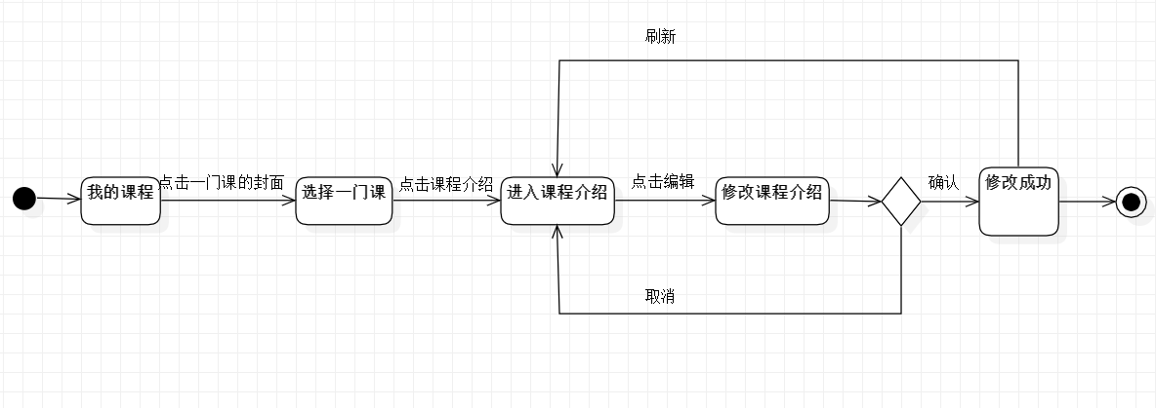

### （3）教师答疑对话框

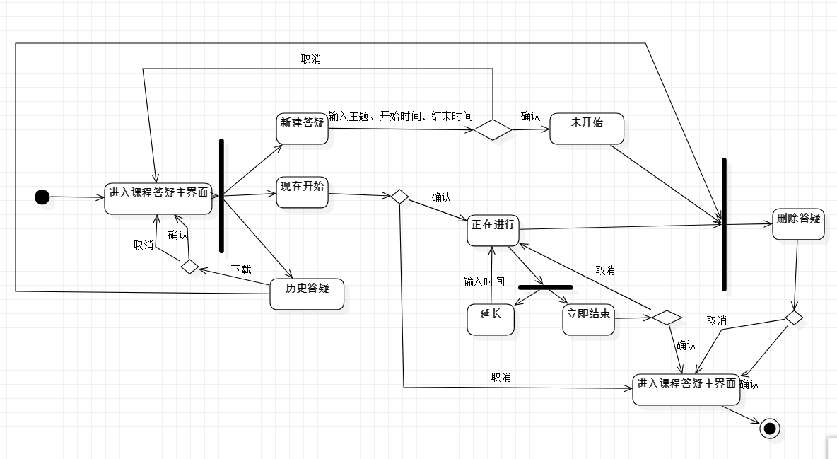

### （4）教师上传删除重命名课程资料对话框

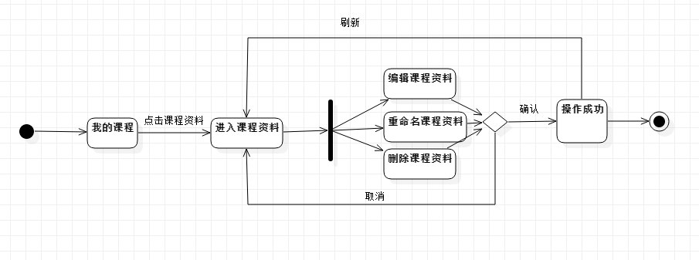

### （5）教师新建删除重命名课程资料文件夹对话框

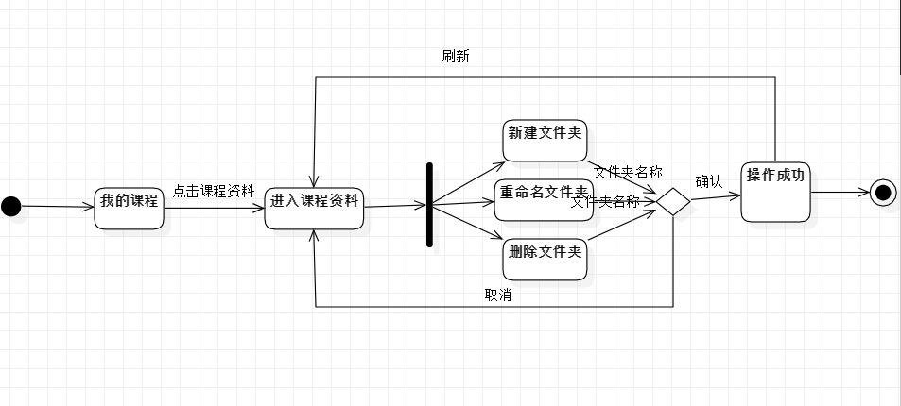

### （6）教师增加删除课程链接对话框

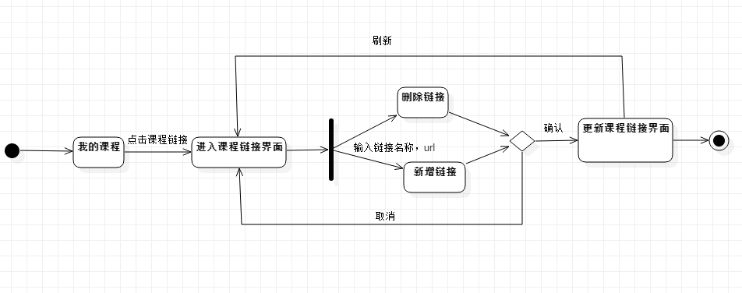

### （7）教师论坛对话框

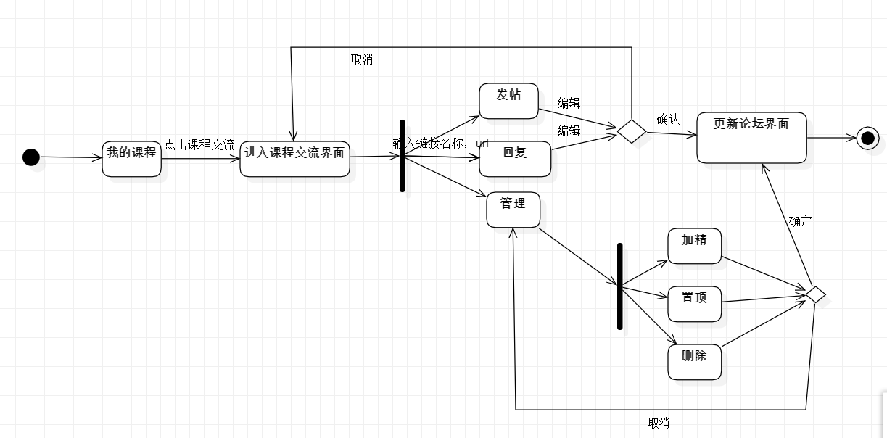

### （8）教师修改博客主页对话框

